Učitelj/-i:  Barbara Čretnik  Marjetka Čas | Šola: OŠ Gustava Šiliha Laporje | Predmeti: |  | Razred: 8. A | Datumi izvedb:
Učitelj/-i:  Barbara Čretnik  Marjetka Čas | Šola: OŠ Gustava Šiliha Laporje | BIO 8 | GEO 8 | Razred: 8. A | 27. 5., 29. 5., 3. 6. 2020 | 27. 5., 29. 5., 3. 6. 2020
IME/NASLOV UČNEGA SKLOPA: Raziskujemo vpliv gibanja na zdravje  OSREDNJI PROBLEM: KAKO POSTANEM BOLJ FIT?  IZVEDLI NA DALJAVO (TIMSKI POUK) |  |  |  |  | Predvideno število ur:
 |  |  |  |  | 5 | 3

SPROTNA UČNA PRIPRAVA
Predmet | PREČNE VEŠČINE IN CILJI, KI JIH RAZVIJAMO  CILJI UČNEGA NAČRTA | OBLIKOVANO/NAČRTOVANO SKUPAJ Z UČENCI
Predmet |  | Nameni učenja:  Učim se, da bom: | Učne dejavnosti (metode in oblike):  - ime/naslov dejavnosti  - opis dejavnosti  - priloge | Kriteriji uspešnosti:  Uspešen/-a bom, ko bom:  (označeni z barvami) | Dokazi:  - ki izhajajo iz pogovorov med poukom  - ki izhajajo iz opazovanj  - izdelki
timsko BIO in GEO | PROBLEMSKI POUK oz. reševanje problemov  - inovativnost in kreativnost  - UČENJE Z RAZISKOVANJEM (IBL)  - znajo postaviti raziskovalna vprašanja in načrtovati preprosto raziskavo  - znajo poiskati in uporabljati tiskane in elektronske vire za zbiranje informacij in dokazov za raziskovalni projekt ter kritično presoditi njihovo verodostojnost,  - znajo predstaviti povezavo med raziskovalnim vprašanjem, zbranimi podatki in zaključki na podlagi dokazov,  - znajo izdelati ustrezno označene skice,  - znajo poročati o poteku in rezultatih raziskave v ustni obliki.  - delo z viri  Cilji UN iz GEOGRAFIJE  - znam se orientirati se na terenu in na zemljevidu  - na zemljevid vrišem krožno pot s točkami in ga opremim z legendo  - analiziram naravno in družbenogeografske elemente pokrajine in njihovo soodvisnost  Cilji iz UN biologije:  • znam izmeriti srčni utrip in načrtovati vaje za krepitev mišic  • na primeru prikažem, da so za gibanje telesa potrebni: skeletni, mišični in živčni sistem  • razložim, kateri proces poteka v mišicah (kaj nastane), če pretiravam s fizično aktivnostjo  • poznam različne poškodbe mišic, kosti in jih znam preprečiti oz. znam ravnati ob poškodbi  • razvijam odgovornost za varovanje svojega zdravja in zdravja drugih (npr. pomen uravnotežene prehrane itd.).  - sposobnost za prepoznavanje kompleksnih problemov in njihovo reševanje (tudi z interdisciplinarnim pristopom) ter znanstven način razmišljanja, | - Raziskal vpliv gibanja na zdravje  - Raziskal različne geografske elemente bližnje okolice  - NAMEN: izboljšati zdravje učencev, obiskovalcev  -Znal sam načrtovati orientacijsko pot  - znal prepoznati avtentični problem, razložiti zakaj je problem (nerekreiranje ljudi)  - iskal možne rešitve problema,  izdelal inovativno rešitev avtentičnega problema, po potrebi uporabil digitalno tehologijo  - znal napisati načrt raziskave oz. orientacijske poti, ga izvedel in poročal o poteku in rezultatih raziskave  - znal poiskati ustrezne vire in presodil njihovo uporabno vrednost in verodostojnost  - znal poiskati zemljevid svojega kraja na Geopedii, vanj vrisati krožno pot s postajami in ga opremiti z legendo  - znal postaviti vprašanja, ki zajemajo orientacijo ter naravno in družbenogeografske elemente domače pokrajine v medsebojni povezavi  - si znal izmeriti in izračunati srčni utrip  - pri športnih aktivnostih razumel, da gre za usklajenost skeletnega, mišičnega in živčnega sistema  - razložil proces nastanka mlečne kisline v mišicah, če pretiravamo s fizično aktivnostjo  - znal prepoznati poškodbo gibal (mišic, kosti)  - znal preprečiti poškodbo gibal oz. nudil prvo pomoč ob poškodbi  - razumel, da smo odgovorni za svoje zdravje in zdravje drugih in kdaj je naše ravnanje odgovorno (npr. uravnotežena prehrana) | Učencem na video srečanju predstaviva naslov problema.  Po viharjenju možganov dorečemo, da bodo izdelali orientacijsko pot s petimi postajami. Dorečemo RV.  PROBLEM:KAKO POSTANEM BOLJ FIT?  RV: Kako orientacijska pot (tek) v mojem kraju poveča zanimanje za gibanje?  - individualno delo  - vodeni razgovor  - razlaga  - ilustrativno - demonstracijska metoda  - delo z viri  - terensko delo  - IKT (orientacija)  Vsak učenec gre na pohod po kraju in si zamisli krožno orientacijo pot s petimi (markantnejšimi) postajami.  Učenec naredi zemljevid orientacijske poti, označi postaje.  Glede na teren in kriterije (navodila) si zamisli in zapiše vprašanja oz. naloge za obiskovalce.  Zapiše rešitve odgovorov in vse pošlje učiteljema v pregledovanje. Po povratni informaciji nadaljuje.  Ko je orientacijska pot končana, sprinta naloge, zemljevid in prosi vsaj 3 osebe, da obiščejo njegovo orientacijsko pot.  Na poti se poslikajo in mu pokažejo odgovore. Nato obiskovalci izpolnijo še evalvacijski list orientacijske poti.  Po zbranih dokazih pregledamo rezultate evalvacijskih listov in izpeljemo ugotovitve, zaključke. | Zapisal RV in hipotezo.  Izdelal orientacijsko pot v svojem kraju.  NAČRT ORIENTACIJSKE POTI MORA VSEBOVATI:.  • Zapisal svoje ime in priimek  • Na Geopedii poiskal zemljevid svojega kraja in si ga shranil.  • Na zemljevidu kraja označil krožno pot in 5 postaj in ga opremil z legendo.  • Zapisal 10-15 nalog, ki jih bodo obiskovalci opravili/rešili:  - 5 nalog bo iz geografskih vsebin (obvezna je orientacija ter 2 naravnogeografski in 2 družbenogeografski temi)  -opazoval in sestavil vprašanja o naravnih značilnostih (vodovje, rastje, prst, površje, kamnine).  - opazoval in sestavil vprašanja o družbenih značilnostih (promet, prebivalstvo, gospodarske dejavnosti, naselja)  - 5-10 nalog bo iz biologije (obvezne vsebine iz sklopa: dihala, krvožilje, gibala, zdrava prehrana, pomen gibanja)  - znal izmeriti in izračunati srčni utrip  - na konkretnem primeru si zamislil vajo za krepitev mišic (razumem, da gre za usklajenost skeletnega, mišičnega in živčnega sistema)  - zapisal nalogo, ki preverja/ razloži proces nastanka mlečne kisline v mišicah, če pretiravamo s fizično aktivnostjo  - znal prepoznati poškodbo gibal (mišic, kosti)  - na primeru znal preprečiti/ravnati ob poškodbi gibal  - poznam in razumem, da smo odgovorni za svoje zdravje in zdravje drugih in kdaj je naše ravnanje odgovorno (npr. uravnotežena prehrana)  - poiskal ustrezne vire in presodil njihovo uporabno vrednost in verodostojnost  • Naloge bodo jasne in nazorne, pazil bom na jezikovno pravilnost.  • Zbrane naloge bom natisnil in jih skupaj z zemljevidom dal v mapico, ki jo bom pritrdil na drevo ob začetku poti.  • Orientacijska pot ne sme biti daljša od 1 ure. Orientacijski poti bom dal zanimivo ime.  • Najprej jo bom prehodil sam in rešil zadane naloge, nato pa bom na pot povabil svoje obiskovalce.  - zbral dokaze obiskovalcev in predstavil ugotovitve o svoji orientacijski poti,  - potrdil ali ovrgel hipotezo  - argumentiral ugotovitve evalvacijih listov in izpeljal zaključke raziskave (v ustni obliki)  NAD:izdelam orientacijsko pot v telefonski aplikacijo TeachOUT.  Priloga 1_ IBL kriteriji  Priloga 2_Načrt orientacijske poti-ucenec  Priloga 3_ Rešen evalvacijski list obiskovalcev, fotografija | 1. Načrt orientacijske poti, ki vsebuje: zemljevid z legendo in označenimi točkami, navodila za obiskovalce in vprašanja na posameznih postajahi (po možnosti priloženi odgovori)  2. Rešen evalvacijski list obiskovalcev (vsaj treh), fotografija poti ali fotografija obiskovalca s poti.

Standardi znanja:
- znanstveni napredek temelji na zastavljanju smiselnih vprašanj in izvajanju dobro načrtovanih raziskav.
- bolezen je motnja v zgradbi ali delovanju organizma. Nekatere bolezni so posledica notranjih okvar ali poškodb, nekatere pa posledica okužbe.
- samostojno iskanje in postavljanje raziskovalnih vprašanj ter oblikovanje hipotez
- načrtovanje, izvedba in razlaga rezultatov poskusov oz. raziskav
- interpretacija podatkov v povezavi s hipotezo in vprašanjem oz. z možnimi viri napak
_ samostojna izbira in priredba metod dela
_ prevajanje strokovnega jezika v vsakdanji jezik in obratno
- samostojno iskanje in uporaba različnih virov informacij pri učenju novih bioloških vsebin in reševanju bioloških problemov.
- delovanje organizma je odvisno od transportnih sistemov, ki oskrbujejo celice s hranilnimi snovmi in kisikom ter od njih odnašajo odpadne snovi.
- mišično-skeletni sistem deluje skupaj z drugimi sistemi pri opori telesa in gibanju.

Priloge
UČNO-DELOVNI LISTI ZA UČENCE (oštevilčeni priloga 1, priloga 2 …)
 |  | Logo šole |  | 
 | Dejavnost 1: RAZISKUJEMO VPLIV GIBANJA NA ZDRAVJE (BIO 8, GEO 8) (TIMSKI POUK)

ZBIRNIK IZBRANIH DOKAZOV UČENCEV - VREDNOTENIH V SKLADU S KRITERIJI (s primeri PI)
 | Dejavnost, pri kateri je dokaz nastal | NAD PRIČAKOVANJI | V SKLADU S PRIČAKOVANJI | DOLOČENIH KRITERIJEV (ŠE) NE DOSEGA | Kriteriji za vrednotenje izdelka/dokazila so:  Kriteriji za vrednotenje dokazil so (označeni z barvami)
 | 1. Načrt orientacijske poti, ki vsebuje: zemljevid z legendo in označenimi točkami, navodila za obiskovalce in vprašanja na posameznih postajahi (po možnosti priloženi odgovori) | - izdelal kvalitetno zasnovano orientacijsko pot v svojem kraju  - zapisal nalogo, ki preverja/ razloži proces nastanka mlečne kisline v mišicah, če pretiravamo s fizično aktivnostjo  - na primeru znal preprečiti/ravnati ob poškodbi gibal  - zapisal nalogo, ki vzročno-posledično povezuje dva različna geografska elementa v pokrajini  - zapisal nalogo, ki je medpredmetno zasnovana in vsebuje vrednotenje.  - naloge so jasne in nazorne, pazil bom na jezikovno pravilnost. | - zapisal dobro RV in hipotezo  - zapisal svoje ime in priimek  - zapisal 10-15 nalog, ki jih bodo obiskovalci opravili/rešili  - 5-10 nalog bo iz biologije (obvezne vsebine iz sklopa: dihala, krvožilje, gibala, zdrava prehrana, pomen gibanja)  - znal izmeriti in izračunati srčni utrip  - na konkretnem primeru si zamislil vajo za krepitev mišic (razumem, da gre za usklajenost skeletnega, mišičnega in živčnega sistema)  - znal prepoznati poškodbo gibal (mišic, kosti)  - poznam in razumem, da smo odgovorni za svoje zdravje in zdravje drugih in kdaj je naše ravnanje odgovorno (npr. uravnotežena prehrana)  - 5 nalog bo iz geografskih vsebin (obvezna je orientacija ter 2 naravnogeografski in 2 družbenogeografski temi)  - opazoval in sestavil vprašanja o naravnih značilnostih (rastje, površje)  - opazoval in sestavil vprašanja o družbenih značilnostih (promet, gospodarske dejavnosti, naselja)  - na Geopedii poiskal zemljevid svojega kraja in si ga shranil  - na zemljevidu kraja označil krožno pot s 5 postajami in ga opremil z legendo  - poiskal ustrezne vire in presodil njihovo uporabno vrednost in verodostojnost  - potrdil ali ovrgel hipotezo  - argumentiral ugotovitve evalvacijih listov in izpeljal zaključke raziskave (v ustni obliki)  -zbral dokaze obiskovalcev in predstavil ugotovitve o svoji orientacijski poti,  • Orientacijska pot ne sme biti daljša od 1 ure  • Najprej jo bom prehodil sam in rešil zadane naloge, nato pa bom na pot povabil svoje obiskovalce. | - orientacijski poti bom dal zanimivo ime. | Priloga 1_ IBL kriteriji  Priloga 2_Načrt orientacijske poti-ucenec
 | 2. Rešen evalvacijski list obiskovalcev (vsaj treh), fotografija poti ali fotografija obiskovalca s poti. | - zbral dokaze obiskovalcev in predstavil ugotovitve o svoji orientacijski poti, | • Zbrane naloge bom natisnil in jih skupaj z zemljevidom dal v mapico, ki jo bom pritrdil na drevo ob začetku poti. | / | Priloga 3_ Rešen evalvacijski list obiskovalcev, fotografija

Dokaz 1: Načrt orientacijske poti – učenec
OSREDNJI PROBLEM: KAKO POSTANEM BOLJ FIT?
NAMEN: IZBOLJŠATI ZDRAVJE UČENCEV, KRAJANOV
Ime in priimek: XY
RV: Kako orientacijska pot (tek) v mojem kraju poveča zanimanje za gibanje?
Hipoteza: Menim, da orientacijska pot poveča zanimanje za gibanje, vendar le za določen čas oziroma ni/ne bo tako pogosto obiskana. Zanimiva bo kot novost, sčasoma bo uporabljena le za sprehode.
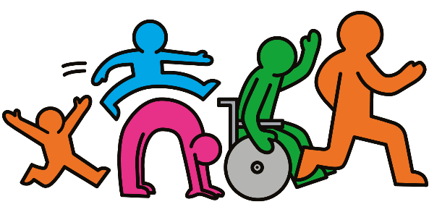
OSREDNJI PROBLEM: KAKO POSTANEM BOLJ FIT?
Si v času karantene pojedel preveč? Se enostavno nisi mogel izogniti čokoladi in sladoledu? Te je kar groza stopiti na tehtnico? Pa vendar vseeno nisi začel telovaditi? Predstavljam ti rešitev: zanimivo orientacijsko pot, ki bo trenirala tako tvoje telesne kot možganske mišice. Razkrivam ti novo metodo treniranja. Podaj se na pot po naravno-geografskih značilnostih kraja in poleg gibanja, boš izvedel še veliko novega. Če te skrbi čas (da ti ga bo zmanjkalo za učenje ali igranje računalniških iger) ne skrbi, saj ti pot nebo vzela več kot uro časa. Pa začnimo…
Na pot se podajaš s kompasom ter temi navodili. Tvoja glavna naloga je odgovoriti na vprašanje… KAKO POSTATI BOLJ FIT?! Če boš pravilno reševal naloge, boš izvedel odgovor, prav tako pa se bo to poznalo na tvojem telesu. Navodila te vodijo po petih točkah (te so označene na zemljevidu, ki ga dobiš pri prvi točki), pri vsaki imaš 2 ali 3 naloge, ki jih moraš rešiti. Pomembno pa je, da svoje odgovore na koncu poiščeš v priloženi tabeli. Ko boš poiskal vse odgovore, boš iz črk, ki ti bodo ostale dobil odgovor na vprašanje… KAKO POSTATI BOLJ FIT?!.
Želim ti veliko uspeha…

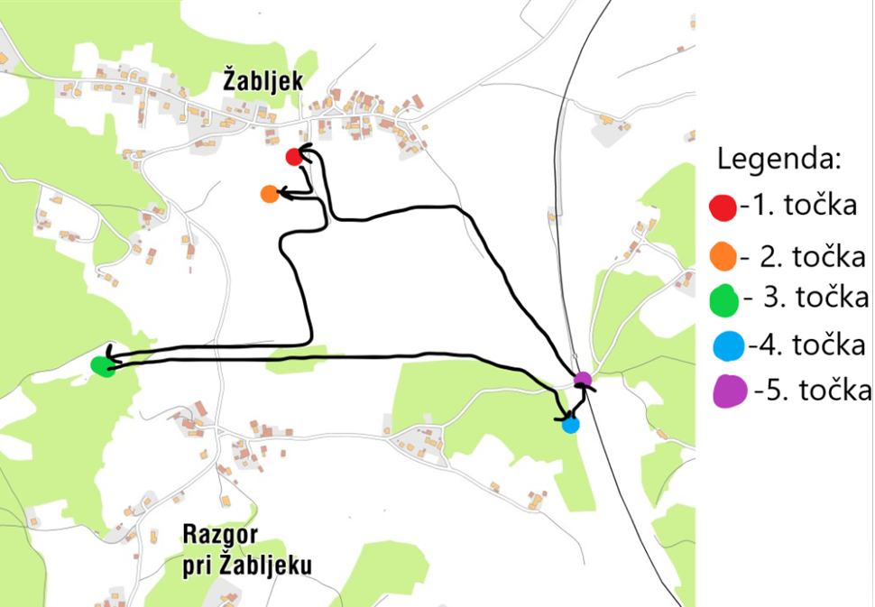

- Cerkev
Tvoja začetna in končna točka je Cerkev srca Jezusovega na Žabljeku, pred katero se nahajaš. Cerkev je podružnica in spada v župnijo Laporje. TVOJA NALOGA JE, DA ANALIZIRAŠ RASTJE IN POVEŠ, KATERA VRSTA DREVJA RASTE PRED CERKVIJO? Če si pravilno odgovoril, se tvoj odgovor nahaja v tabeli, če ne še malo razmisli.
NATO SI S IZMERI SRČNI UTRIP (NA VRATU, ZAPESTJU ALI SRCU) TER GA ZAPIŠI V TABELO. TVOJA DRUGA NALOGA PA JE, DA SE OGREJEŠ, SAJ BOŠ TRENIRAL TUDI SVOJE MIŠICE. Brez njih se ne bi morali premikati, saj imajo izjemno sposobnost krčenja in raztezanja. Mišice so prepletene z žilami, ki jih oskrbujejo z hrano in kisikom. Hkrati pa v mišice segajo živci, ki uravnavajo krčenje in sproščanje mišic. Vir energije za telo je glukoza.
VPRAŠANJE ZATE JE KAKO KREPIMO MIŠICE?
(Odgovor poišči v tabeli). Svoj odgovor povej naglas. Ali veš, da si sedaj uporabil kar 25 mišic?!
MIŠIČE BOŠ KREPIL Z TEKOM, ZATO NAREDI 10 KROGOV OKOLI CERKVE IN SI TAKOJ KO Z NJIMI KONČAŠ IZMERI SRČNI UTRIP TER GA ZAPIŠI. Saj veš kako pravi Albert Einstein “Življenje je kot vožnja s kolesom. Da bi ohranil ravnotežje, se moraš premikati. “
Srčni utrip v mirovanju
Srčni utrip po aktivnosti

Sedaj pa se orientiraj in v smeri jugozahod poišči naslednjo točko.

Z | A | H | O | D | Č | E | Ž | E | L | I | Š | P | O | S | T | O
L | D | A | T | I | B | O | L | J | F | I | B | T | M | O | R | N
O | A | E | Š | Č | I | M | V | E | Č | O | K | R | A | T | O | E
M | B | I | L | S | S | K | A | T | L | I | T | O | R | I | E | S
K | N | T | U | O | A | R | C | E | M | E | Z | I | R | U | T | N
O | I | J | S | M | M | K | Č | O | P | O | T | P | O | V | A | A
S | B | I | T | U | E | I | D | N | I | O | S | T | A | V | L | Ž
T | E | D | R | U | N | T | N | Ž | A | I | N | S | K | Z | E | E
I | K | Č | L | O | A | N | N | T | E | K | S | K | U | H | P | N
A | A | J | S | E | B | G | I | O | E | B | A | A | J | O | T | A
E | J | I | N | T | E | L | L | O | D | L | V | P | A | D | D | I
T | E | E | T | A | K | O | I | B | O | I | O | S | T | E | O | S
T | N | A | L | I | F | I | T | Ž | I | P | H | V | N | B | I | L
I | J | B | O | S | T | E | Z | E | L | A | O | A | A | Z | D | R
A | E | V | K | R | U | H | I | P | R | A | V | T | N | D | A | K
O | P | A | B | O | S | T | E | V | E | D | E | L | I | J | B | V
O | N | E | S | N | A | Ž | E | N | Z | R | A | K | E | Č | E | O

- Bor
Poznaš pesem pod krošnjo starega bora? Ta pravi »pod krošnjo starega bora spustila se je noč, pod krošnjo starega bora nocoj je kot nekoč …« Zaenkrat se še ni spustila noč, pa tudi razmere v svetu še niso kot nekoč. NAJPREJ RAZMISLI KATERO GOSPODARSKO PANOGO JE KORONA VIRUS NAJBOLJ PRIZADEL. (Lahko v Sloveniji ali širše.) Svoj odgovor poišči v tabeli.
Sedaj boš spet krepil mišice. Tokrat trebušne. NAREDI 20 TREBUŠNJAKOV. S tem se bodo tvoje mišice krčile in raztezale. Ko se mišica skrči, se glikogen razgradi v glukozo, ta pa naprej v ogljikov dioksid in vodo. Pri tem se sprošča energija, ki jo mišica porabi za krčenje. Mišica za krčenje porabi le četrtino energije, ostala se sprosti v obliki toplote. Po krčenju se mišice sproščajo, pri tem se ostanek mlečne kisline v jetrih spremeni spet v glukozo, ta pa v glikogen. Ob dolgotrajnem naporu se sprosti toliko energije, da se začne telo hladiti. Če je napor mišice dlje trajajoč v mišico ne prihaja več toliko kisika in nastaja vedno več mlečne kisline. KAJ ZAČUTIMO V MIŠICAH, ČE NASTANE MLEČNA KISLINA? (odgovor poišči v tabeli).

Sedaj se odpravi do naslednje točke, do tja naj te vodi zemljevid.

- Ribnik
Tvoja naslednja točka je ribnik. Nahaja se ob gozdu. Videl boš dva ribnika, vendar se osredotoči na večjega. OPAZUJE VODO IN POVEJ ALI JE ČISTA ALI ONESNAŽENA. (odgovor poišči v tabeli). PRAV TAKO PA RAZMISLI, KAKO BI TI TA RIBNIK BOLJE IZKORISTIL. (Odgovor zapiši na črto ni ga v tabeli).

DA BOŠ DODATNO OKREPIL NOGE, SAJ TE DO NASLEDNJE TOČKE ČAKA DALJŠA HOJA, NAREDI 20 POSKOKOV. 10 SONOŽNIH NA MESTU IN 10 SONOŽNIH IZ ENEGA MESTA DO DRUGEGA (LAHKO PRESKAKUJEŠ TUDI DREVO NA TLEH). Pri krepitvah mišic večkrat pride tudi do poškodb. Ta poškodba se lahko pojavi pri močnih udarcih, padcih oziroma vedno, ko se povečajo obremenitve na kosti. Pri tej poškodbi lahko pomaga le zdravnik. ZA KATERO POŠKODBO GRE? (V tabeli označi odgovor).
Za svoje zdravje lahko skrbimo tako, da se gibamo prav tako pa je pomembna zdrava in uravnotežena prehrana. KATERA OD NASLEDNJIH ŽIVIL JE NAJBOLJ ZDRAVA OZIROMA JE V PREHRANJEVALNI PIRAMIDI NA DNU? BONBONI, KRUH, SOLATA, MESO, MLEKO ALI BANANA. (Svoj odgovor označi v tabeli).
S pomočjo zemljevida pojdi do naslednje točke.

- Spomenik padlim borcem
Tvoja naslednja točka je zgodovinsko obeležje oziroma spomenik padlim borcem v 2. svetovni vojni. STOPI PRED SPOMENIK IN SE ORIENTIRAJ TER POVEJ V KATERI SMERI SE NAHAJA SPOMENIK. (Če imaš prav je odgovor v tabeli). RAZMISLI V KAKŠNEM STANJU JE SPOMENIK OZIROMA KAKO JE OHRANJEN, RAZMISLI KAJ BI NAREDIL, DA BI BILO NJEGOVO STANJE BOLJŠE. (Odgovor zapiši na črto, ni ga v tabeli).

Pri prejšnjih točkah si krepil le določene mišice, takrat pa boš krepil več različnih mišic. DELAL BOŠ NAMREČ SKLECE. NAREDI JIH 10 OZIROMA KOLIKO ZMOREŠ.
Si že kaj zadihan? Pri tvojem vdihu se prsni koš razširi in dvigne, pri izdihu pa povesi in stisne. Velikokrat se pojavijo različne bolezni dihal. Te se pojavijo zaradi motenj v dihanju. Če v našem telesu nastopi pomakanje kisika, že v nekaj minutah izgubimo zavest. Kako v takem primeru poškodovancu pomagamo sami, preden pride pomoč? (Odgovor označi v tabeli).Virusno vnetje sapnic imenujemo bronhitis. DO KRONIČNEGA BRONHITISA IN ASTME LAHKO PRIVEDE ZARADI RAZLIČNIH DEJAVNIKOV. KATERI SO TO? (Dva izmed njih poišči v tabeli).
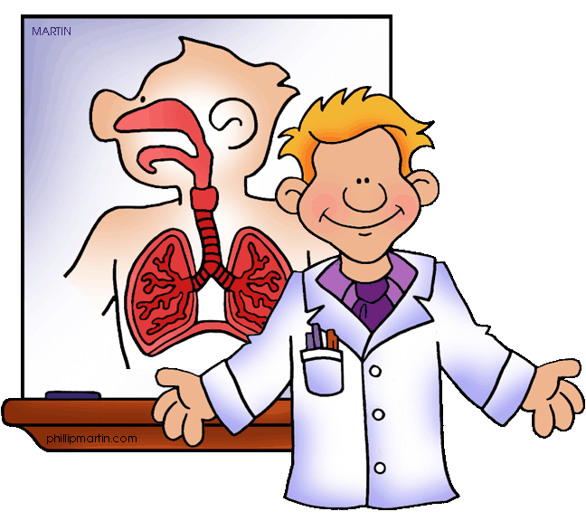
Sedaj se s pomočjo zemljevida odpravi do naslednje točke.
- Železnica
Tvoja zadnja točka je železnica. NAJPREJ RAZMISLI, KAKO BI OHRANJAL SVOJE TELO FIT IN KAJ JE POTREBNO ZA TO, DA JE TVOJE TELO ZDRAVO. (Odgovor zapiši na črto, ni ga v tabeli).
________________________________________________________
Nezdrav način prehranjevanja in obremenitve v šoli ali službi večkrat privedejo do nepravilnosti v delovanju ožilja in bolezni srca. Za človeka ja zelo nevaren visok krvni tlak. KAJ SE LAHKO ZGODI, ČE IMAMO KRVNI TLAK PREVISOK? (Odgovor označi v tabeli).
Če si žile poškodujemo, zakrvavimo. Krvavitev je lahko zunanja ali notranja. Krvavitev moramo čim prej ustaviti. Večje rane oskrbimo tako, da s prsti pritisnemo na žilo. S ČIM PA SI POMAGAMO PRI MANJŠIH RANAH? (Če imaš prav, je odgovor v tabeli).
POGLEJ OKOLI SEBE IN NA ČRTI OPIŠI RELIEF, KI GA VIDIŠ. (Odgovora ni v tabeli, zapiši ga na črto).

Opazuj promet oziroma oblike prometa v okolici. Speljana je železnica. ZAKAJ MENIŠ, DA JE SPELJANA ŽELEZNICA TUKAJ OZIROMA KAKŠNE PREDNOSTI JE PRINESLA KRAJU? (Zapisi na črto, odgovora ni v tabeli).
________________________________________________________
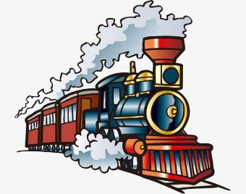
TVOJA NASLEDNJA NALOGA PA JE, DA SE ORIENTIRAŠ IN POVEŠ V KATERI SMERI SE NAHAJA ŽELEZNICA. (Odgovor označi v tabeli).

Sedaj se pomočjo zemljevida spet odpravi na prvo točko oziroma k cerkvi.
S tem je orientacijska pot KAKO POSTATI BOLJ FIT?!, končana. Upam, da si užival ter, da si postal bolj fit!
TVOJA ZADNJA NALOGA JE ŠE, DA ODGOVORIŠ NA KRATEK VPRAŠALNIK, KAKO SE TI JE ZDELA POT.
Vrednotenje obiskovalcev:
VPRAŠALNIK:1-7 (1- se sploh ne strinjam, 7- se popolnoma strinjam)

1. Zemljevid me je vodil po točkah in je vseboval ustrezno legendo.
2. Naloge so bile razumljive in jasno zapisane.
3. Dolžina orientacijske poti je bila primerna (max 1 ura).
4. Orientacijska pot je povečala moje zanimanje za gibanje.
5. Ob večkratnem obisku te poti bom/sem postal bolj fit.
6. Redno gibanje v naravi pozitivno vpliva na moje zdravje.

Aja in kar se tiče odgovora na vprašanje KAKO POSTATI BOLJ FIT?!
Iz črk, ki jih v tabeli nisi označil od leve proti desni preberi odgovor.
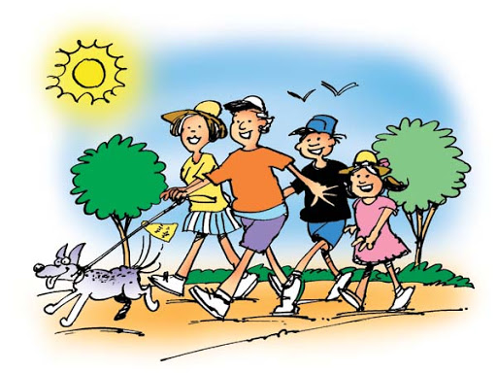
Ga boš upošteval?

Dokaz 2: Rešen evalvacijski list obiskovalcev

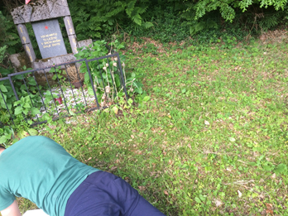
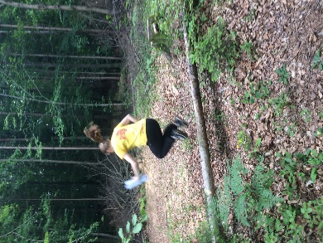
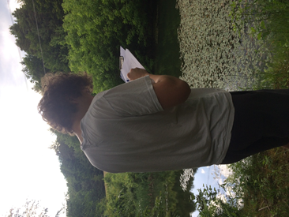

Priloga 1: IBL kriteriji

- KAJ SO ZNAČILNOSTI (KRITERIJI) DOBREGA RAZISKOVALNEGA VPRAŠANJA?
- RV je pomembno za raziskovano področje oz. raziskovani problem.
- V RV prepoznam spremenljivki.
- Lahko izvedem poskus v pogojih, ki jih imam.
- RV je razumljivo, konkretno.
- Omogoča postavitev vsaj ene hipoteze.
2. KAJ SO ZNAČILNOSTI DOBRE HIPOTEZE?
HIPOTEZA =/= UGIBANJE
- Izhaja iz raziskovalnega vprašanja (iz hipoteze je mogoče sklepati na raziskovalno vprašanje).
- Temelji na določenih predhodnih izkušnjah, opazovanjih, dokazih… in ne le na ugibanju.
- Vključuje neodvisne in odvisne spremenljivke.
- Jo je mogoče preveriti z izvedbo poskusa.

3. 1 KDAJ SO SPREMENLJIVKE PRAVILNO DOLOČENE?
NEODVISNA SPREMENLJIVKA
kar spreminjam

ODVISNA SPREMENLJIVKA
kar opazujem, merim

KONTROLIRANE SPREMENLJIVKE
kar ohranjam konstantno

3.2 KAJ JE ZNAČILNOST DOBREGA NAČRTA RAZISKAVE?
- Načrt je razumljiv in pregledno zapisan (skica z navodilom).
- Izbrani so izvedljivi načini zbiranja podatkov/ rezultatov in način beleženja le-teh (tabela ...).
- Zapisan natančen seznam materiala (snovi in pripomočkov).
- Zapisano število meritev oz. opazovanj.
- Izbran dovolj velik vzorec.
- Zapisana varnostna navodila in ustrezna zaščita.

- KRITERIJI USPEŠNOSTI PRI IZVAJANJU RAZISKAVE/POSKUSOV in BELEŽENJU PODATKOV:
- Natančno opazuje in izvaja meritve pri zbiranju podatkov.
- Sistematično izvaja poskus in ureja podatke (sproti beleži…).
- Uporaba različnih virov podatkov in preverjanje njihove verodostojnosti.
- Varno rokovanje s pripomočki in tehnologijo.
- Dosledno upoštevanje načrta raziskave.
- Upoštevanje varnostnih navodil.
- Urejen delovni prostor.

- KRITERIJI USPEŠNOSTI PRI ANALIZIRANJU REZULTATOV IN OBLIKOVANJU ZAKLJUČKOV:
- Podatki so v preglednici, grafu …
- Na osnovi analize pridobljenih podatkov in z uporabo teoretičnega znanja so oblikovani zaključki raziskave.
- Zaključek odgovori na raziskovalno vprašanje.
- Razloži ali je hipoteza potrjena/ ovržena.

6. KRITERIJI USPEŠNOSTI (SAMO)EVALVACIJE:
- Predstavi, kaj se je novega naučil/a pri izvajanju raziskave.
- Primerja svoje rezultate z ostalimi in ugotavlja možne vzroke za odstopanja.
- Oceni svoje delo in delo drugih ter zapiše katere omejitve pri delu so vplivale na rezultat.
- Predstavi vprašanja, ki so se porajala med in po raziskavi.

REFLEKSIJA TIMA UČITELJEV, KI SO IZVAJALI UČNI SKLOP:
Kaj nam je dobro uspelo? Kaj smo dobro načrtovali in kaj ne? Kje so se pojavile težave? Kaj bi naslednjič izvedli drugače? …

Dobro nama je uspelo timsko načrtovanje naloge za učence in motiviranje učencev, da so v svojem kraju poiskali avtentični problem in načrtovali orientacijsko pot. Čeprav sva bili v dvomih, kako se bodo učenci odzvali na daljavo (nagovorili sva jih preko Zooma), sva kmalu ugotovili, da so bile skrbi odveč. Učenci so se individualno lotili naloge in nama pošiljali dokaze, na katere sva jim dajali kvalitativne pisne povratne informacije. Z učno šibkimi učenci sva naredili načrt dela v šoli, saj so se ravno v tem času vrnili nazaj. Prav tako sva jim pomagali poiskati zemljevid, ga opremiti z legendo in načrtovati naloge na poti. Ugotavljava, da so imeli največ težav z oblikovanjem ustreznih vprašanj oz. nalog na orientacijski poti; le-ta so bila velikokrat nejasna in preobširna, presplošna. Z ustreznim vodenjem pa so tudi učno šibkejši učenci zasnovali svojo pot. Nekaj težav se je pojavilo, ko so učenci morali povabiti obiskovalce na pot in poslati dokaze, da so jo le-ti dejansko prehodili oz. pretekli. Kar nekaj je bilo učencev, ki so s tem odlašali, vendar je na koncu uspelo vsem. Zato bova v bodoče bolj jasno zastavili roke, za katere se bova dogovorili skupaj z učenci. Prav tako bova v bodoče skušali v živo bolj nagovoriti nadarjene učence, da bodo uporabili aplikacijo TeachOUT.

____________________________________________________________________________________________________________________________________

BIO8 in GEO 8, SRE, 27. 5. 2020

Ime in priimek učenca:_______________________

OSREDNJI PROBLEM: KAKO POSTANEM BOLJ FIT?
NAMEN: IZBOLJŠATI ZDRAVJE učencev, KRAJANOV
RV: Kako orientacijska pot (tek) v mojem kraju poveča zanimanje za gibanje?
Hipoteza:

IZDELEK:
- Pišete v Wordu.
- Na Geopedii poiščite zemljevid vašega kraja in si ga shranite.
- Na zemljevidu kraja označite krožno pot in 5 postaj in ga opremite z legendo.
- Zapišite 10-15 nalog, ki jih morajo obiskovalci opraviti/rešiti:
- 5 nalog mora biti iz geografskih vsebin (obvezna je orientacija ter 2 naravnogeografski in 2 družbenogeografski temi)
- 5-10 nalog mora biti iz biologije (obvezne vsebine iz sklopa: dihala, krvožilje, gibala, zdrava prehrana, pomen gibanja)
- Naloge morajo biti jasne in nazorne, pazite na jezikovno pravilnost.
- Zbrane naloge natisnite in jih skupaj z zemljevidom dajte v mapico, ki jo pritrdite na drevo ob začetku poti.
- Orientacijska pot ne sme biti daljša od 1 ure.
- Smiselno je, da jo najprej prehodite sami in rešite zadane naloge.
NAD***: izdelate lahko orientacijsko pot v telefonski aplikaciji TeachOUT.
Kriteriji/ nameni učenja (NALOGE NA POSTAJAH NAČRTUJTE TAKO, DA ZAJAMETE SPODNJE KRITERIJE):
BIO:
- znam izmeriti srčni utrip in načrtovati vaje za krepitev mišic
- na primeru prikažem, da so za gibanje telesa potrebni: skeletni, mišični in živčni sistem
- razložim, kateri proces poteka v mišicah (kaj nastane), če pretiravam s fizično aktivnostjo
- poznam različne poškodbe mišic, kosti in jih znam preprečiti oz. znam ravnati ob poškodbi
- razvijam odgovornost za varovanje svojega zdravja in zdravja drugih (npr. pomen uravnotežene prehrane itd.).
GEO:
- znam se orientirati se na terenu in na zemljevidu
- na zemljevid vrišem krožno pot s točkami in ga opremim z legendo
- analiziram naravno in družbenogeografske elemente pokrajine in njihovo soodvisnost

Roki:
- Do četrtka, 28. 5. 2020, do 19.00 ure, pošljite v Wordu napisan izdelek obema učiteljicama. Počakate na povratno informacijo.
ZOOM v petek, 29. 5. 2020, ob 11.00 uri - komentiranje izdelkov in navodila učiteljev
- Do srede, 3. 6. 2020, oddate izboljšano nalogo v Wordu obema učiteljicama.
- Do petka, 5. 6. 2020, pošljite:
- koliko (vsaj 3) obiskovalcev je šlo po vaši orientacijski poti
- vsak obiskovalec naj slika sebe na vaši orientacijski poti in vam sliko pošlje
- vrnjen vprašalnik od vsakega obiskovalca, ki je opravil vaš orientacijski tek (pot)
Vse izdelke, fotografije le teh, pošiljate obema učiteljicama na e-mail.

Vrednotenje:
VPRAŠALNIK:1-7 (1- se sploh ne strinjam, 7- se popolnoma strinjam)
- Zemljevid me je vodil po točkah in je vseboval ustrezno legendo.
- Naloge so bile razumljive in jasno zapisane.
- Dolžina orientacijske poti je bila primerna (max 1 ura).
- Orientacijska pot je povečala moje zanimanje za gibanje.
- Ob večkratnem obisku te poti bom/sem postal bolj fit.
- Redno gibanje v naravi pozitivno vpliva na moje zdravje.

Drugi teden v juniju bomo imeli video srečanje v ZOOM-u in bomo tam strnili ugotovitve.

Ideje:
- lahko si obiskovalec štopa čas, ki ga potrebuje, da prehodi vašo orientacijsko pot,
- zamislite si kardiovaskularno vajo, ki jo mora obiskovalec opraviti na neki postaji,
- vključi: vodovje, rastje, prst, površje, kamnine
- opazuj: promet, prebivalstvo, gospodarske dejavnosti, naselja

Iz modela in nabora prečnih veščin izberemo tisto/-e, ki jih bomo razvijali in spremljali.
Pri timskem načrtovanju/izvajanju uporabljamo različne barve za cilje/standarde iz UN posameznih predmetov. Cilje praviloma operacionaliziramo.

